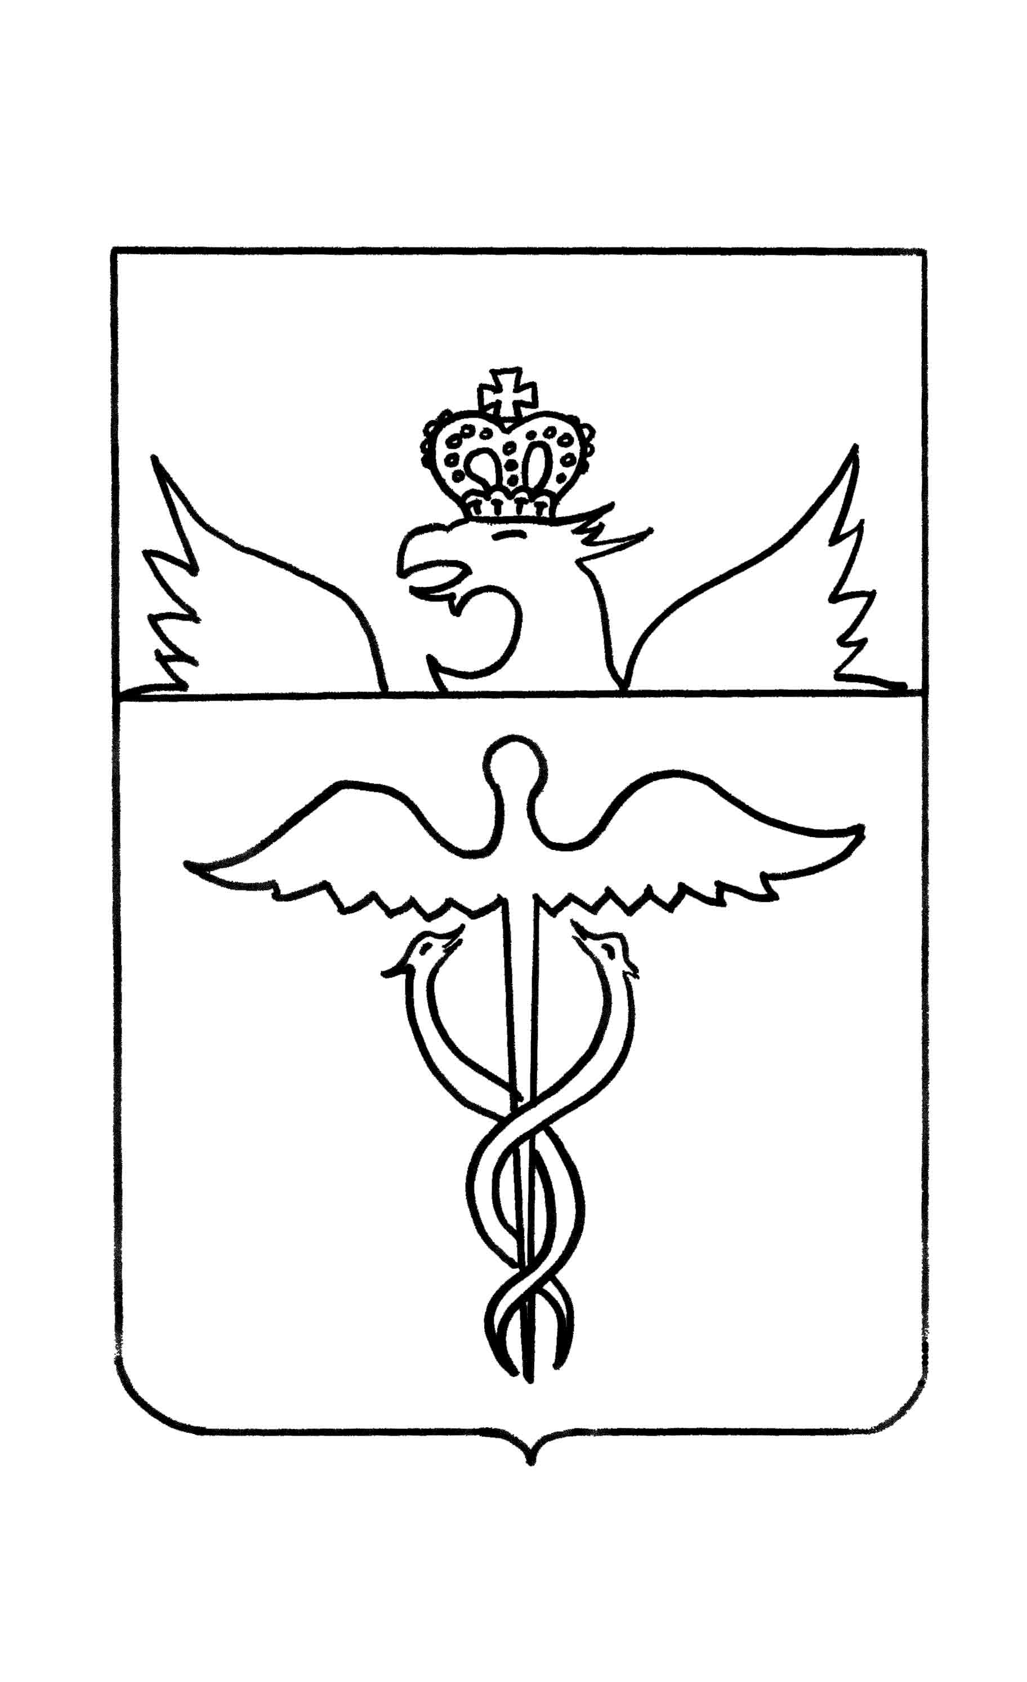

***Администрация Кучеряевского сельского поселения Бутурлиновского муниципального района***

***Воронежской области***

***ПОСТАНОВЛЕНИЕ***

от 14 ноября 2018 года № 41

с. Кучеряевка

**Об утверждении перечня адресов**

**земельных участков, находящихся на территории**

**Кучеряевского сельского поселения Бутурлиновского**

**муниципального района Воронежской области**

**в Федеральную информационную адресную систему**

**( ФИАС)**

На основании результатов инвентаризации адресных объектов Кучеряевского сельского поселения Бутурлиновского муниципального района, Воронежской области в федеральной адресной системе (ФИАС), в соответствии с Федеральным законом от 06.10.2003 года №131-ФЗ « Об общих принципах организации местного самоуправления в Российской Федерации», постановления правительства РФ от 19.11.2014 года №1221 « Об утверждении Правил присвоения, изменения и аннулирования адресов», разделов IV Правил межведомственного информационного взаимодействии при ведении государственного адресного реестра, утвержденных постановлением Правительства РФ от 22.05.2015года № 492 « О составе сведений об адресах, размещаемых в государственном адресном реестре, порядке межведомственного информационного взаимодействия при ведении государственного адресного реестра, о внесении изменений и признании утратившими силу некоторых актов Правительства РФ», руководствуясь Уставом администрации Кучеряевского сельского поселения

**П О С Т А Н О В Л Я Е Т :**

1. Утвердить перечень земельных участков, находящихся на территории Кучеряевского сельского поселения Бутурлиновского муниципального района, Воронежской области, по результатам проведенной инвентаризации и отсутствующих в Федеральной адресной информационной системе. Подтверждаем, что ниже следующие адреса были присвоены ранее, до вступления в силу постановления Правительства РФ от 19.11.2014 года №1221

« Об утверждении Правил присвоения, изменения и аннулирования адресов», согласно приложения №1.

2. Контроль за исполнением настоящего постановления оставляю за собой.

Приложение № 1 к постановлению

администрации

Кучеряевского сельского поселения

№ 41 от 14.11.2018 г.

|  |  |
| --- | --- |
| обл. Воронежская, р-н Бутурлиновский, с. Кучеряевка, ул.1 Мая, 1 | 36:05:2900001:9 |
| обл. Воронежская, р-н Бутурлиновский, с. Кучеряевка, ул. 1 Мая , 4 | 36:05:2900001:11 |
| обл. Воронежская, р-н Бутурлиновский, с. Кучеряевка, ул. 1 Мая , 5 | 36:05:2900001:12 |
| обл. Воронежская, р-н Бутурлиновский, с. Кучеряевка, ул1 Мая, 6 | 36:05:2900001:1 |
| обл. Воронежская, р-н Бутурлиновский, с. Кучеряевка, ул. 1 Мая , 7 | 36:05:2900001:13 |
| обл. Воронежская, р-н Бутурлиновский, с. Кучеряевка, ул. 1 Мая , 8 | 36:05:2900001:14 |
| обл. Воронежская, р-н Бутурлиновский, с. Кучеряевка, ул 1 Мая , 9 | 36:05:2900001:15 |
| обл. Воронежская, р-н Бутурлиновский, с. Кучеряевка, ул 1 Мая , 10 | 36:05:2900001:16 |
| обл. Воронежская, р-н Бутурлиновский, с. Кучеряевка, ул. 1 Мая ,11 | 36:05:2900001:3 |
| обл. Воронежская, р-н Бутурлиновский, с. Кучеряевка, ул. 1 Мая ,13 | 36:05:2900001:4 |
| обл. Воронежская, р-н Бутурлиновский, с. Кучеряевка, ул. 1 Мая ,15 | 36:05:2900001:19 |
| обл. Воронежская, р-н Бутурлиновский, с. Кучеряевка, ул. 1 Мая ,16 | 36:05:2900001:20 |
| обл. Воронежская, р-н Бутурлиновский, с. Кучеряевка, ул. 1 Мая , 17 | 36:05:2900001:5 |
| обл. Воронежская, р-н Бутурлиновский, с. Кучеряевка, ул. 1 Мая , 18 | 36:05:2900001:6 |
| обл. Воронежская, р-н Бутурлиновский, с. Кучеряевка, ул. 1 Мая , 19 | 36:05:2900001:21 |
| обл. Воронежская, р-н Бутурлиновский, с. Кучеряевка, ул. 1 Мая , 20 | 36:05:2900001:22 |
| обл. Воронежская, р-н Бутурлиновский, с. Кучеряевка, ул. 1 Мая , 21 | 36:05:2900001:23 |
| обл. Воронежская, р-н Бутурлиновский, с. Кучеряевка, ул. 1 Мая,22 | 36:05:2900001:40 |
| обл. Воронежская, р-н Бутурлиновский, с. Кучеряевка, ул. 1 Мая,26 | 36:05:2900001:27 |
| обл. Воронежская, р-н Бутурлиновский, с. Кучеряевка, ул. 1 Мая , 28 | 36:05:2900001:2 |
| обл. Воронежская, р-н Бутурлиновский, с. Кучеряевка, ул. 1 Мая , 29 | 36:05:2900001:29 |
| обл. Воронежская, р-н Бутурлиновский, с. Кучеряевка, ул. 1 Мая , 30 | 36:05:2900001:30 |
| обл. Воронежская, р-н Бутурлиновский, с. Кучеряевка, ул. 1 Мая , 31 | 36:05:2900001:8 |
| обл. Воронежская, р-н Бутурлиновский, с. Кучеряевка, ул. 1 Мая , 32 | 36:05:2900001:31 |
| обл. Воронежская, р-н Бутурлиновский, с. Кучеряевка, ул. 1 Мая , 33 | 36:05:2900001:7 |
| обл. Воронежская, р-н Бутурлиновский, с. Кучеряевка, ул. 1 Мая , 35 | 36:05:2900001:33 |
| обл. Воронежская, р-н Бутурлиновский, с. Кучеряевка, ул. 1 Мая , 38 | 36:05:2900001:36 |
| обл. Воронежская, р-н Бутурлиновский, с. Кучеряевка, ул. 1 Мая , 40 | 36:05:2900001:37 |
| обл. Воронежская, р-н Бутурлиновский, с. Кучеряевка, ул. 1 Мая , 41 | 36:05:2900001:38 |
| обл. Воронежская, р-н Бутурлиновский , с. Кучеряевка, ул. Молодежная, 1 | 36:05:2900003:28 |
| обл. Воронежская, р-н Бутурлиновский, с. Кучеряевка, ул. Молодежная, 2 | 36:05:2900003:27 |
| обл. Воронежская, р-н Бутурлиновский, с. Кучеряевка, ул. Молодежная, 5 | 36:05:2900003:25 |
| обл. Воронежская, р-н Бутурлиновский, с. Кучеряевка, ул. Молодежная , 6/1 | 36:05:2900002:34 |
| обл. Воронежская, р-н Бутурлиновский, с. Кучеряевка, ул. Молодежная , 6/2 | 36:05:2900002:10 |
| обл. Воронежская, р-н Бутурлиновский, с. Кучеряевка, ул. Молодежная , 7 | 36:05:2900003:24 |
| обл. Воронежская, р-н Бутурлиновский, с. Кучеряевка, ул. Молодежная , 8/1 | 36:05:2900002:33 |
| обл. Воронежская, р-н Бутурлиновский , с. Кучеряевка, ул. Молодежная , 8/2 | 36:05:2900002:9 |
| обл. Воронежская, р-н Бутурлиновский, с. Кучеряевка, ул. Молодежная , 9 | 36:05:2900003:23 |
| обл. Воронежская, р-н Бутурлиновский, с. Кучеряевка, ул. Молодежная , 10/1 | 36:05:2900002:8 |
| обл. Воронежская, р-н Бутурлиновский, с. Кучеряевка, ул. Молодежная , 10/2 | 36:05:2900002:31 |
| обл. Воронежская, р-н Бутурлиновский, с. Кучеряевка, ул. Молодежная , 11 | 36:05:2900003:22 |
| обл. Воронежская, р-н Бутурлиновский, с. Кучеряевка, ул. Молодежная , 12/1 | 36:05:2900002:7 |
| обл. Воронежская, р-н Бутурлиновский, с. Кучеряевка, ул. Молодежная , 13 | 36:05:2900003:21 |
| обл. Воронежская, р-н Бутурлиновский, с. Кучеряевка, ул. Молодежная , 14 | 36:05:2900002:1 |
| обл. Воронежская, р-н Бутурлиновский, с. Кучеряевка, ул. Молодежная , 15 | 36:05:2900003:19 |
| обл. Воронежская, р-н Бутурлиновский, с. Кучеряевка, ул. Молодежная , 16/1 | 36:05:2900003:18 |
| обл. Воронежская, р-н Бутурлиновский, с. Кучеряевка, ул. Молодежная , 16/2 | 36:05:2900002:32 |
| обл. Воронежская, р-н Бутурлиновский, с. Кучеряевка, ул. Молодежная , 17 | 36:05:2900002:6 |
| обл. Воронежская, р-н Бутурлиновский, с. Кучеряевка, ул. Молодежная , 18/1 | 36:05:2900002:5 |
| обл. Воронежская, р-н Бутурлиновский, с. Кучеряевка, ул. Молодежная , 18/2 | 36:05:2900002:21 |
| обл. Воронежская, р-н Бутурлиновский, с. Кучеряевка, ул. Молодежная , 19 | 36:05:2900002:2 |
| обл. Воронежская, р-н Бутурлиновский, с. Кучеряевка, ул. Молодежная , 20/2 | 36:05:2900002:13 |
| обл. Воронежская, р-н Бутурлиновский, с. Кучеряевка, ул. Молодежная , 21/1 | 36:05:2900002:3 |
| обл. Воронежская, р-н Бутурлиновский, с. Кучеряевка, ул. Молодежная , 21/2 | 36:05:2900002:29 |
| обл. Воронежская, р-н Бутурлиновский, с. Кучеряевка, ул. Карла Маркса , 1 | 36:05:2900013:6 |
| обл. Воронежская, р-н Бутурлиновский, с. Кучеряевка, ул. Карла Маркса , 2 | 36:05:2900013:25 |
| обл. Воронежская, р-н Бутурлиновский, с. Кучеряевка, ул. Карла Маркса , 3 | 36:05:2900013:7 |
| обл. Воронежская, р-н Бутурлиновский, с. Кучеряевка, ул. Карла Маркса ,6 | 36:05:2900013:5 |
| обл. Воронежская, р-н Бутурлиновский, с. Кучеряевка, ул. Карла Маркса ,8 | 36:05:2900013:30 |
| обл. Воронежская, р-н Бутурлиновский, с. Кучеряевка, ул. Карла Маркса ,10 | 36:05:2900013:23 |
| обл. Воронежская, р-н Бутурлиновский, с. Кучеряевка, ул. Карла Маркса , 11 | 36:05:2900013:3 |
| обл. Воронежская, р-н Бутурлиновский, с. Кучеряевка, ул. Карла Маркса , 12 | 36:05:2900013:2 |
| обл. Воронежская, р-н Бутурлиновский, с. Кучеряевка, ул. Карла Маркса , 13 | 36:05:2900013:27 |
| обл. Воронежская, р-н Бутурлиновский, с. Кучеряевка, ул. Карла Маркса ,14 | 36:05:2900013:22 |
| обл. Воронежская, р-н Бутурлиновский, с. Кучеряевка, ул. Карла Маркса ,17 | 36:05:2900013:29 |
| обл. Воронежская, р-н Бутурлиновский, с. Кучеряевка, ул. Карла Маркса , 18 | 36:05:2900013:20 |
| обл. Воронежская, р-н Бутурлиновский, с. Кучеряевка, ул. Карла Маркса , 20 | 36:05:2900013:24 |
| обл. Воронежская, р-н Бутурлиновский, с. Кучеряевка, ул. Карла Маркса , 24 | 36:05:2900013:18 |
| обл. Воронежская, р-н Бутурлиновский, с. Кучеряевка, ул. Карла Маркса , 25 | 36:05:2900008:24 |
| обл. Воронежская, р-н Бутурлиновский, с. Кучеряевка, ул. Карла Маркса , 27 | 36:05:2900008:25 |
| обл. Воронежская, р-н Бутурлиновский, с. Кучеряевка, ул. Карла Маркса , 29 | 36:05:2900008:1 |
| обл. Воронежская, р-н Бутурлиновский, с. Кучеряевка, ул. Карла Маркса , 30 | 36:05:2900013:15 |
| обл. Воронежская, р-н Бутурлиновский, с. Кучеряевка, ул. Карла Маркса , 31 | 36:05:2900008:26 |
| обл. Воронежская, р-н Бутурлиновский , с Кучеряевка, ул. Карла Маркса ,34 | 36:05:2900013:14 |
| обл. Воронежская, р-н Бутурлиновский , с Кучеряевка, ул. Карла Маркса , 35 | 36:05:2900008:2 |
| обл. Воронежская, р-н Бутурлиновский , с Кучеряевка, ул. Карла Маркса , 38 | 36:05:2900013:9 |
| обл. Воронежская, р-н Бутурлиновский , с Кучеряевка, ул. Карла Маркса , 40 | 36:05:2900013:13 |
| обл. Воронежская, р-н Бутурлиновский , с Кучеряевка, ул. Карла Маркса , 43 | 36:05:2900008:28 |
| обл. Воронежская, р-н Бутурлиновский , с Кучеряевка, ул. Карла Маркса , 47 | 36:05:2900008:36 |
| обл. Воронежская, р-н Бутурлиновский , с Кучеряевка, ул. Карла Маркса , 46 | 36:05:2900013:10 |

Глава Кучеряевского сельского поселения Л.М.Гуренко